МИНОБРНАУКИ РОССИИ
Федеральное государственное бюджетное образовательное учреждение высшего образования
«МИРЭА – Российский технологический университет»
РТУ МИРЭА

Отчет по выполнению практического задания № 7
Тема:
«Рекурсивные алгоритмы и их реализации»
Дисциплина: «Структуры и алгоритмы обработки данных»

Выполнил студент: Моисенко М. О.
Фамилия И.О.

Группа: ИКБО-00-22
Номер группы

Москва – 2023
СОДЕРЖАНИЕ
1 ПОСТАНОВКА ЗАДАЧИ 3
1.1 Условие задания 3
2 РЕШЕНИЕ ЗАДАНИЯ 1 3
2.1 Реализация бинарного поиска иттерационно 3
2.2 Реализация бинарного поиска рекурсивно 4
2.3 Тестирование работы алгоритма 4
3 РЕШЕНИЕ ЗАДАНИЯ 2 4
3.1 Рекурсивная реализация создания двунаправленного списка 4
3.2 Тестирование работы алгоритма 5
4 ВЫВОД 5
5 СПИСОК ИНФОРМАЦИОННЫХ ИСТОЧНИКОВ 5

ПОСТАНОВКА ЗАДАЧИ
Цель: получить знания и практические навыки по разработке и реализации рекурсивных процессов.

Условие задания
Разработать и протестировать рекурсивные функции в соответствии с задачами варианта.
Индивидуальный вариант под номеров 9.
Функции:
1. Бинарный поиск элемента в массиве.
2. Создание двунаправленного списка.

РЕШЕНИЕ ЗАДАНИЯ 1

Реализация бинарного поиска иттерационно
int ClassicBinSearch(const int* arr, int count, int key)
{
int l = 0;
int u = count - 1;
while (l <= u)
{
int m = (l + u) / 2;
if (arr[m] == key)
return m;
if (arr[m] < key)
l = m + 1;
if (arr[m] > key)
u = m - 1;
}
return -1;
}

Реализация бинарного поиска рекурсивно
На каждом шаге цикла итерационного алгоритма сравнивается текущий элемент, и наибольший из всех предыдущих, что делает возможным выполнение задачи с помощью рекурсивного алгоритма. На каждом шаге рекурсивной функции возвращается наибольшее значение из текущего и наибольшего их всех предыдущих, т.е. значения этой же функции для массива, длинной на единицу меньшей текущей. Условием выхода из рекурсии является наличие только одного элемента в массиве. В это случае возвращается сам элемент.
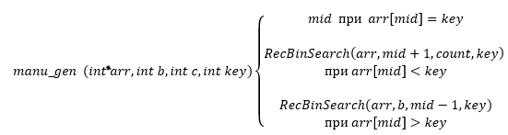
Рисунок 3 – Входные данные тестирования функций
int RecBinSearch(int* arr, int b, int count, int key)
{
if(b <= count)
{
int mid = b + (count - b) / 2;
if(arr[mid] == key)
return mid;
else if(arr[mid] < key)
return RecBinSearch(arr, mid + 1, count, key);
else if(arr[mid] > key)
return RecBinSearch(arr, b, mid - 1, key);
}
return -1;
}

Тестирование работы алгоритма
Результаты тестирования функций программы при различных входных данных представлены на рисунке 3 и 4.
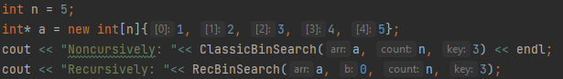
Рисунок 3 – Входные данные тестирования функций
Рисунок 4 – Вывод в консоли

По результатам тестирования можно сделать вывод, что все функции являются рабочими.

РЕШЕНИЕ ЗАДАНИЯ 2

Рекурсивная реализация создания двунаправленного списка
void manu_gen(listik& a, int v, int& i)
{
cout << "Entry number " << i << endl;
i++;
if (v == 0)
return;
else
{
cin >> v;
manu_gen(a, v, i);
if (v != 0)
a.add_l(v);
}
}

Тестирование работы алгоритма
Результаты тестирования функций программы при различных входных данных представлены на рисунке 5.
По результатам тестирования можно сделать вывод, что все функции являются рабочими.

ВЫВОД
В ходе выполнения работы были получены знания и освены практические навыки работы с рекурсивными функциями.

СПИСОК ИНФОРМАЦИОННЫХ ИСТОЧНИКОВ
1. Структуры данных и проектирование программ : Пер. с англ. / Р. Круз. — М.: БИНОМ. Лаборатория знаний, 2017. — 766 с.
2. Полный справочник по C++ : Пер. с англ. / Г. Шилдт. — М.: ООО "И.Д.Вильямс", 2016. — 796 с.: ил. — Предм. указ.: с. 787-796

